Etapa | Fuente | Tipo | Riesgo | Consecuencia  de la ocurrencia del evento | Probabilidad | Impacto | Nivel de riesgo inherente | Asignación | Tratamiento | Controles | Probabilidad | Impacto | Nivel de riesgo residual
Planeación | Externa | Operacional | Especificaciones solicitadas por fuera del alcance de los interesados a presentarse | Declaratoria de desierta Retraso en la contratación | 1 | 1 | 1 | Asumir el Riesgo | Especificaciones claras Oportunidad en la solicitudes | - Revisión de comportamiento de procesos anteriores  - Revisión de los históricos de requerimientos de los clientes  - Revisión y validación de las variables jurídicas, financieras y técnicas por parte de las áreas correspondientes | 1 | 1 | 1
Planeación | Interno | Operacional | Realización incompleta o inoportuna de estudios de mercado | Sobrecostos Retraso en procesos de contratación | 2 | 1 | 2 | Asumir el Riesgo | Tener conocimiento de lo que ofrece el mercado  Contar con proveedores de calidad y reconocimiento en el mercado | - Obligatoriedad de referenciamiento de precios  - Actualización permanente de la información consignada  - Rastreo adecuado e integral de la información de cada mercado | 1 | 1 | 1
Planeación | Interno | Operacional | Falta de conocimiento de los potenciales proponentes sobre la convocatoria de contratación | Declaratoria de desierta Retraso en la contratación | 2 | 1 | 2 | Asumir el Riesgo | Oportunidad en las solicitudes | - Publicación en el portal de contratación de la ESU  - Realización de referenciamiento de mercado  - Invitación a participar | 1 | 1 | 1

Etapa | Fuente | Tipo | Riesgo | Consecuencia  de la ocurrencia del evento | Probabilidad | Impacto | Nivel de riesgo inherente | Asignación | Tratamiento | Controles | Probabilidad | Impacto | Nivel de riesgo residual
 | Interno | Operacional | Inadecuada formulación de pliegos de condiciones | Contratación de un servicio no requerido Declaratoria de desierta Retraso en la contratación | 2 | 1 | 2 | Asumir el Riesgo | Claridad en lo que se requiere Conocimiento del mercado | - Revisión detallada e integral del requerimiento de compra  - Revisión y aprobación por parte de las áreas correspondientes de las diferentes variables  - Validación de datos históricos | 1 | 1 | 1
 | Interno | Operacional | Los documentos requeridos, requisitos habilitantes y factores de verificación y evaluación no son los apropiados para el objeto a contratar | Desconocimien to de los procesos de contratación No verificación de la información y de los soportes | 2 | 2 | 4 | Reducir el riesgo | Revisión de la documentación Conocimiento del proceso de contratación | - Revisión detallada e integral del requerimiento de compra  - Experiencia por la empresa contratante en aspecto técnicos y de contratación correspondientes al objeto a contratar  - Revisión y aprobación por parte de las áreas correspondientes de las diferentes variables | 1 | 2 | 2

Etapa | Fuente | Tipo | Riesgo | Consecuencia  de la ocurrencia del evento | Probabilidad | Impacto | Nivel de riesgo inherente | Asignación | Tratamiento | Controles | Probabilidad | Impacto | Nivel de riesgo residual
 | Interno | Operacional | Inadecuada evaluación de potenciales contratistas | Aceptar a un contratista de baja calidad | 1 | 2 | 2 | Asumir el Riesgo | Conocimiento del Mercado Conocimiento de los proveedores | - Estricto cumplimiento a los pliegos de condiciones y/o Manual de Contratación  - Verificación y validación por parte de las áreas correspondientes | 1 | 1 | 1
 | Externa | Operacional | Declaración de desierto del proceso por carencia de proponentes | Desconocimien to del mercado. No recibir o no invitar a oferentes | 1 | 2 | 2 | Asumir el Riesgo | Agilidad en los procesos del mercado | - Publicación en el portal de contratación de la ESU  - Realización de referenciamiento de mercado  - Invitación a participar | 1 | 1 | 1
 | Externa | Operacional | Declaración de desierto del proceso por incumplimiento de los pliegos de condiciones por parte de los proponentes | Incumplimiento de los requisitos exigidos | 1 | 2 | 2 | Asumir el Riesgo | Conocimiento del mercado Conocimiento de los procesos y necesidades formativas | - Validación y verificación de condiciones en la etapa de planeación  - Respuesta oportuna a las inquietudes presentadas por los proponentes  - Realización de referenciamiento de mercado | 1 | 1 | 1

Etapa | Fuente | Tipo | Riesgo | Consecuencia  de la ocurrencia del evento | Probabilidad | Impacto | Nivel de riesgo inherente | Asignación | Tratamiento | Controles | Probabilidad | Impacto | Nivel de riesgo residual
Selección | Externo | Operacional | Retrasos en los tiempos estipulados para la adjudicación del contrato | Aplazamiento de los eventos formativos Falta de planeación en la solicitud de la necesidad | 1 | 2 | 2 | Asumir el Riesgo | Cumplimiento del cronograma Conocimiento de las necesidades de las áreas | - Seguimiento estricto al cronograma de actividades de la respectiva solicitud.  - Respuesta oportuna a las inquietudes presentadas por los proponentes.  - Acompañamiento por parte de la Secretaria General de la ESU.  - Aprobación por parte del comité de gerencia al informe de evaluación | 1 | 2 | 2
Selección | Interno Externo | Operacional | Retrasos en la legalización del contrato, pólizas y Acta de Inicio que afecta la inicio de la ejecución contractual | No Aplica, por cuanto el evento es ofrecido en condiciones genericas del mercado y es por inscripción | 0 | 0 | 0 |  |  | - Claridad en las especificaciones solicitadas en los pliegos de condiciones.  - Publicación informe de evaluación  - Seguimiento por parte de la ESU | 0 | 0 | 0

Etapa | Fuente | Tipo | Riesgo | Consecuencia  de la ocurrencia del evento | Probabilidad | Impacto | Nivel de riesgo inherente | Asignación | Tratamiento | Controles | Probabilidad | Impacto | Nivel de riesgo residual
 | Externa | Operacional | La cantidad resultante de oferentes elegibles no es la mínima requerida por el Manual de Contratación | Como es por necesidad y de acuerdo al mercado, siempre habra oferentes | 1 | 1 | 1 | Asumir el Riesgo | Invitación plural de oferentes | - Claridad en los pliegos y condiciones  - Respuesta oportuna a las observaciones presentas por los proponentes en la etapa de publicación  - Hacer la respectiva subsanación en caso de requerirse con el apoyo de la Secretaria General  - Verificación de la documentación aportada | 1 | 1 | 1
 | Externo | Operacional | Requerimiento inoportuno del servicio por parte del cliente | Perdida de tiempo | 1 | 2 | 2 | Asumir el Riesgo | Contar con planeación de los eventos  Conocer bien el mercado y las ofertas VS las necesidades | - Definición de la priorización por parte de los directivos responsables  - Determinación de protocolos internos para atender estas situaciones que involucren a todas las áreas vinculadas | 1 | 1 | 1
 | Externo | Operacional | Adulteración de documentos por parte de los oferentes | Falsificación de experiencia | 2 | 2 | 4 | Reducir el riesgo | Conocimiento del Mercado.  Conocimiento de la experiencia de los oferentes | - Verificación de la documentación aportada | 1 | 2 | 2

Etapa | Fuente | Tipo | Riesgo | Consecuencia  de la ocurrencia del evento | Probabilidad | Impacto | Nivel de riesgo inherente | Asignación | Tratamiento | Controles | Probabilidad | Impacto | Nivel de riesgo residual
 | Interno | Operacional | Generar acciones permitiendo el favorecimiento de proveedores | Invitación a varios oferentes Conocimiento de las ofertas del mercado | 2 | 2 | 4 | Asumir el Riesgo | Conocimiento de las ofertas del mercado Invitación a varios oferentes | - Revisión de las propuestas por parte del área misional y de las áreas de apoyo.  - Revisión por parte del Comité de Gerencia | 1 | 1 | 1
Contratación | Interno Externo | Operacional | Indebida exoneración de expedición de pólizas o constitución inadecuada o tardía de las garantías contractuales exigidas | No Aplica | 0 | 0 | 0 |  |  | - Claridad en las especificaciones solicitadas en los pliegos de condiciones o estudios previos  - Verificación y validación con la Secretaría General y compañías aseguradoras | 0 | 0 | 0
Contratación | Interno | Operacional | Inadecuada formulación del documento contractual | Generalmente se trata de eventos ofrecidos al publico en condiciones generales y solo hay aceptación de la oferta a través de inscripción. | 1 | 1 | 1 | Asumir el Riesgo | Escogencia entre varios oferentes. Conocimiento del Mercado | - Elaboración clara y coherente del documento contractual de conformidad con las especificaciones solicitadas en los pliegos de condiciones o estudios previos  - Verificación y validación de la Secretaría General u otras áreas de interés | 1 | 1 | 1

Etapa | Fuente | Tipo | Riesgo | Consecuencia  de la ocurrencia del evento | Probabilidad | Impacto | Nivel de riesgo inherente | Asignación | Tratamiento | Controles | Probabilidad | Impacto | Nivel de riesgo residual
 | Interno | Operacional | Incumplimiento de la publicación del contrato | Olvido en la realización de la tarea | 2 | 3 | 6 | Reducir el riesgo | Realizar publicación en CECOP | - Cumplimiento de los términos estipulados en la ley y en el Manual de Contratación  - Firma oportuna de los contratos | 1 | 2 | 2
 | Externa | Operacional | Incumplimiento de las obligaciones contractuales por parte del contratista | Verificar que lo que se dio corresponde a lo ofertado | 2 | 3 | 6 | Reducir el riesgo | Calificación del evento por parte del asistente | - Seguimiento y control por parte del supervisor de la ESU  - Comunicación clara y efectiva acerca de todas las obligaciones del contrato  - Respaldo de garantías al contrato | 1 | 2 | 2
 | Externa | Operacional | Configuración de circunstancias externas que impiden el cumplimiento de las obligaciones contractuales | Incumplimiento o aplazamiento del evento por parte del oferente | 2 | 3 | 6 | Reducir el riesgo | Información oportuna por parte de quien asiste al evento | - Seguimiento y control por parte del supervisor de la ESU  - Comunicación constante entre el supervisor y el cliente y entre el supervisor y el proveedor  - Definición precisa de las circunstancias que no constituirán fuerza mayor o caso fortuito | 1 | 2 | 2

Etapa | Fuente | Tipo | Riesgo | Consecuencia  de la ocurrencia del evento | Probabilidad | Impacto | Nivel de riesgo inherente | Asignación | Tratamiento | Controles | Probabilidad | Impacto | Nivel de riesgo residual
Ejecución | Externa | Operacional | Sobre ejecución por parte del contratista en el desarrollo de sus obligaciones | Incumplimiento del objeto del contrato | 2 | 3 | 6 | Reducir el riesgo | Información oportuna por parte de quien asiste al evento | - Seguimiento y control por parte del supervisor de la ESU  - Claridad en la redacción de las cláusulas | 1 | 1 | 1
Ejecución | Interno Externo | Operacional | Retrasos en el pago a los contratistas | Problemas en el tramite de las facturas y cuentas de cobro | 1 | 1 | 1 | Asumir el Riesgo | Recepción y tramite oportuno de las facturas y cuentas de cobro | - Disposición de cláusulas coherentes con la administración de los recursos y la forma de pago del contratista  - Oportuna gestión de cobro de los recursos a administrar  - Comunicación permanente y efectiva entre las áreas de pago y de ejecución | 1 | 1 | 1
Ejecución | Externa | Operacional | Cancelación o postergación del servicio requerido por parte del cliente | Es eventual | 1 | 1 | 1 | Asumir el Riesgo | Conocer con anticipación las novedades del evento | - Información oportuna al proveedor y al supervisor del contrato.  - Negociar la aceptación de la modificación | 1 | 1 | 1

Etapa | Fuente | Tipo | Riesgo | Consecuencia  de la ocurrencia del evento | Probabilidad | Impacto | Nivel de riesgo inherente | Asignación | Tratamiento | Controles | Probabilidad | Impacto | Nivel de riesgo residual
Liquidación | Externa | Operacional | No concurrencia del contratista para suscribir el documento de liquidación | No Aplica | 1 | 1 | 1 | Asumir el Riesgo | Por el tipo de contrato no aplica liquidación | - Documentación del trámite para la suscripción de la liquidación  - Liquidación unilateral |  |  | 0
Liquidación | Externa Interna | Operacional | Disparidad en el cruce de cuentas y obligaciones pendientes al momento de la liquidación | Falta de claridad en el proceso contractual.  Inasistencia de parte de las personas objeto de los procesos  formativos | 1 | 1 | 1 | Asumir el Riesgo | Conocimiento y planeación a los eventos. | - Seguimiento y control por parte del supervisor de la ESU  - Gestión documental adecuada  - Disposición de cláusulas claras en el documento contractual | 1 | 1 | 1

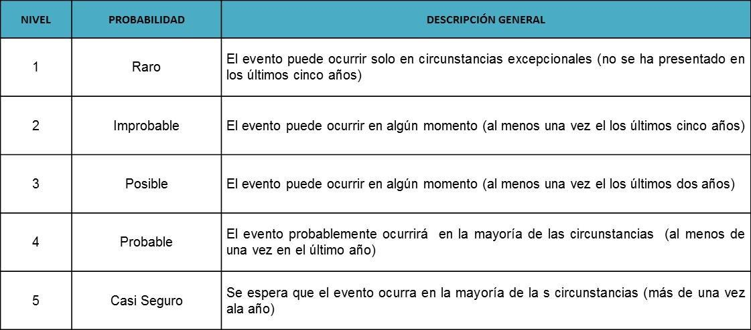
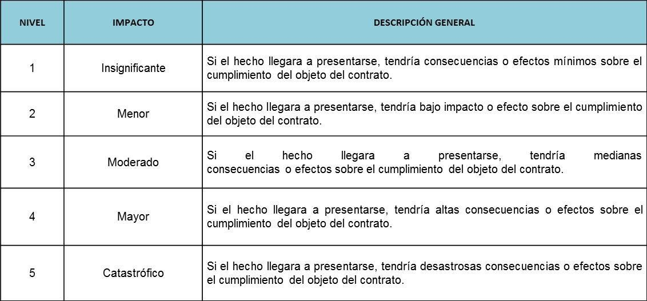
IMPACTO



